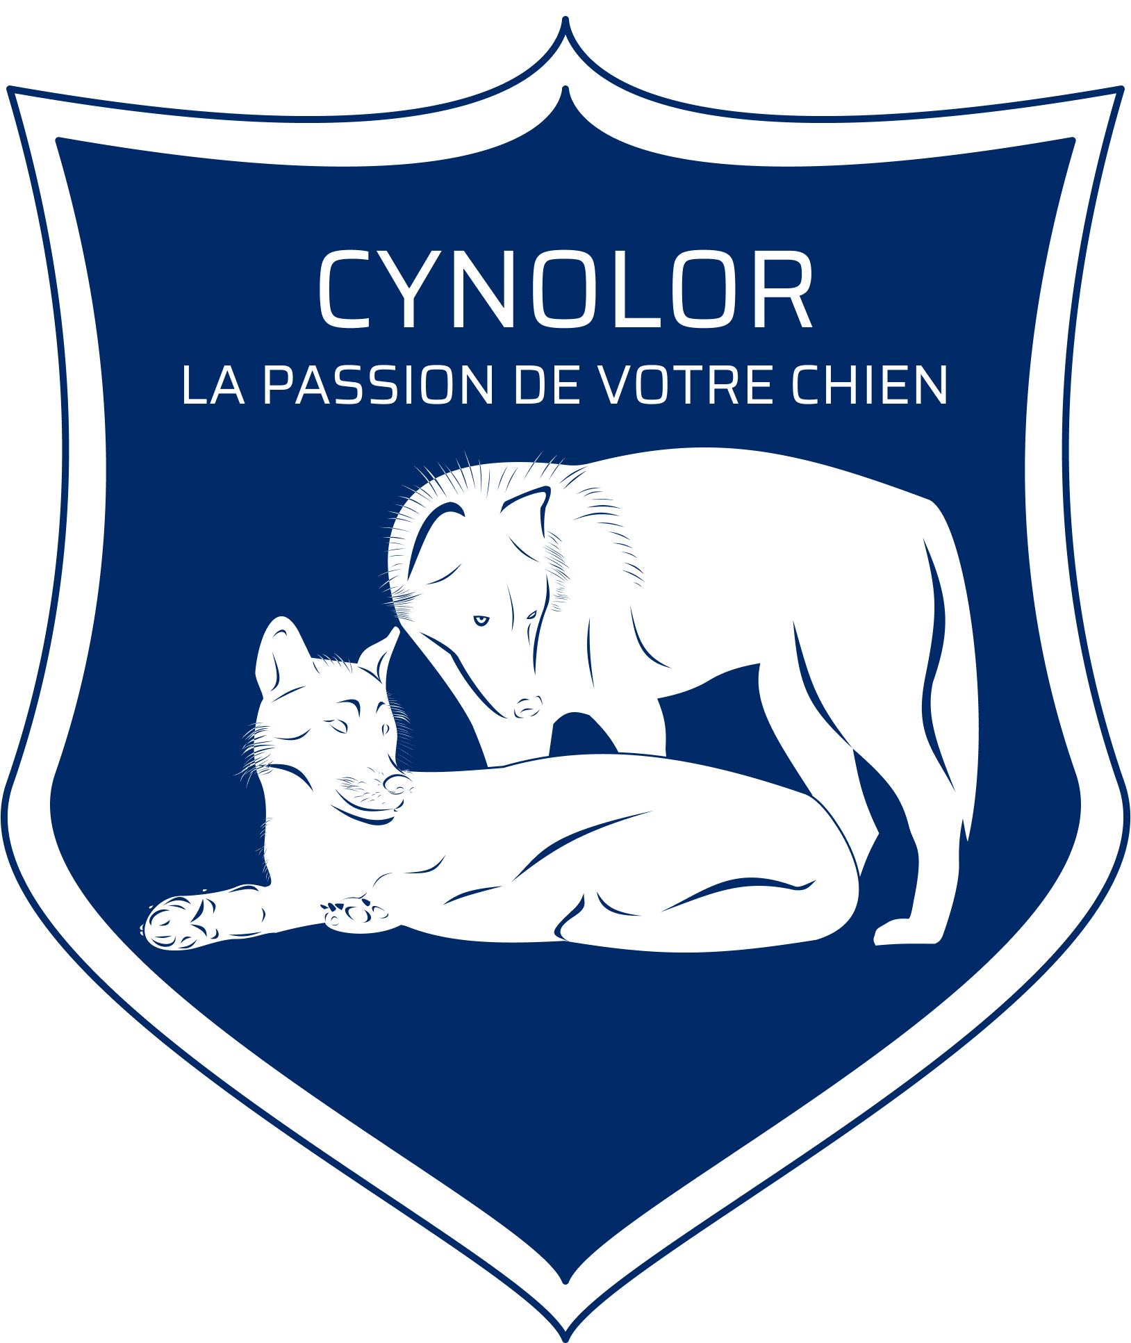

CYNOLOR

ATTESTATION SUR L’HONNEUR

DU CASIER JUDICIAIRE 2025 ***N° de PREF : W881002415* 147 rues EDMOND MICHELET 88 130 CHARMES TEL : 03 29 30 49 42 PORT : 06 74 05 05 76 EMAIL : patrick.conraux22@orange.fr** SITE : <http://www.cynolor.com>

**Je soussigné(e) : Nom : ………………………………  Prénom : …………………………..**

**Nom d’époux (se) : …………………………………………..**

**Né(e) le : _ _ / _ _ / _ _ _ _ Lieu : .........................................................................................**

**Demeurant à : .............................................................................................................................**

**…………………………………………………………………………………………………..**

**Déclare sur l’honneur n’avoir subi aucune condamnation et n’être sous le coup d’aucune procédure judiciaire à ce jour.**

**Fait à …………………………………………………… Le : _ _ / _ _ / _ _ _ _**

**Pour servir et valoir ce que de droit.**

**Signature :**